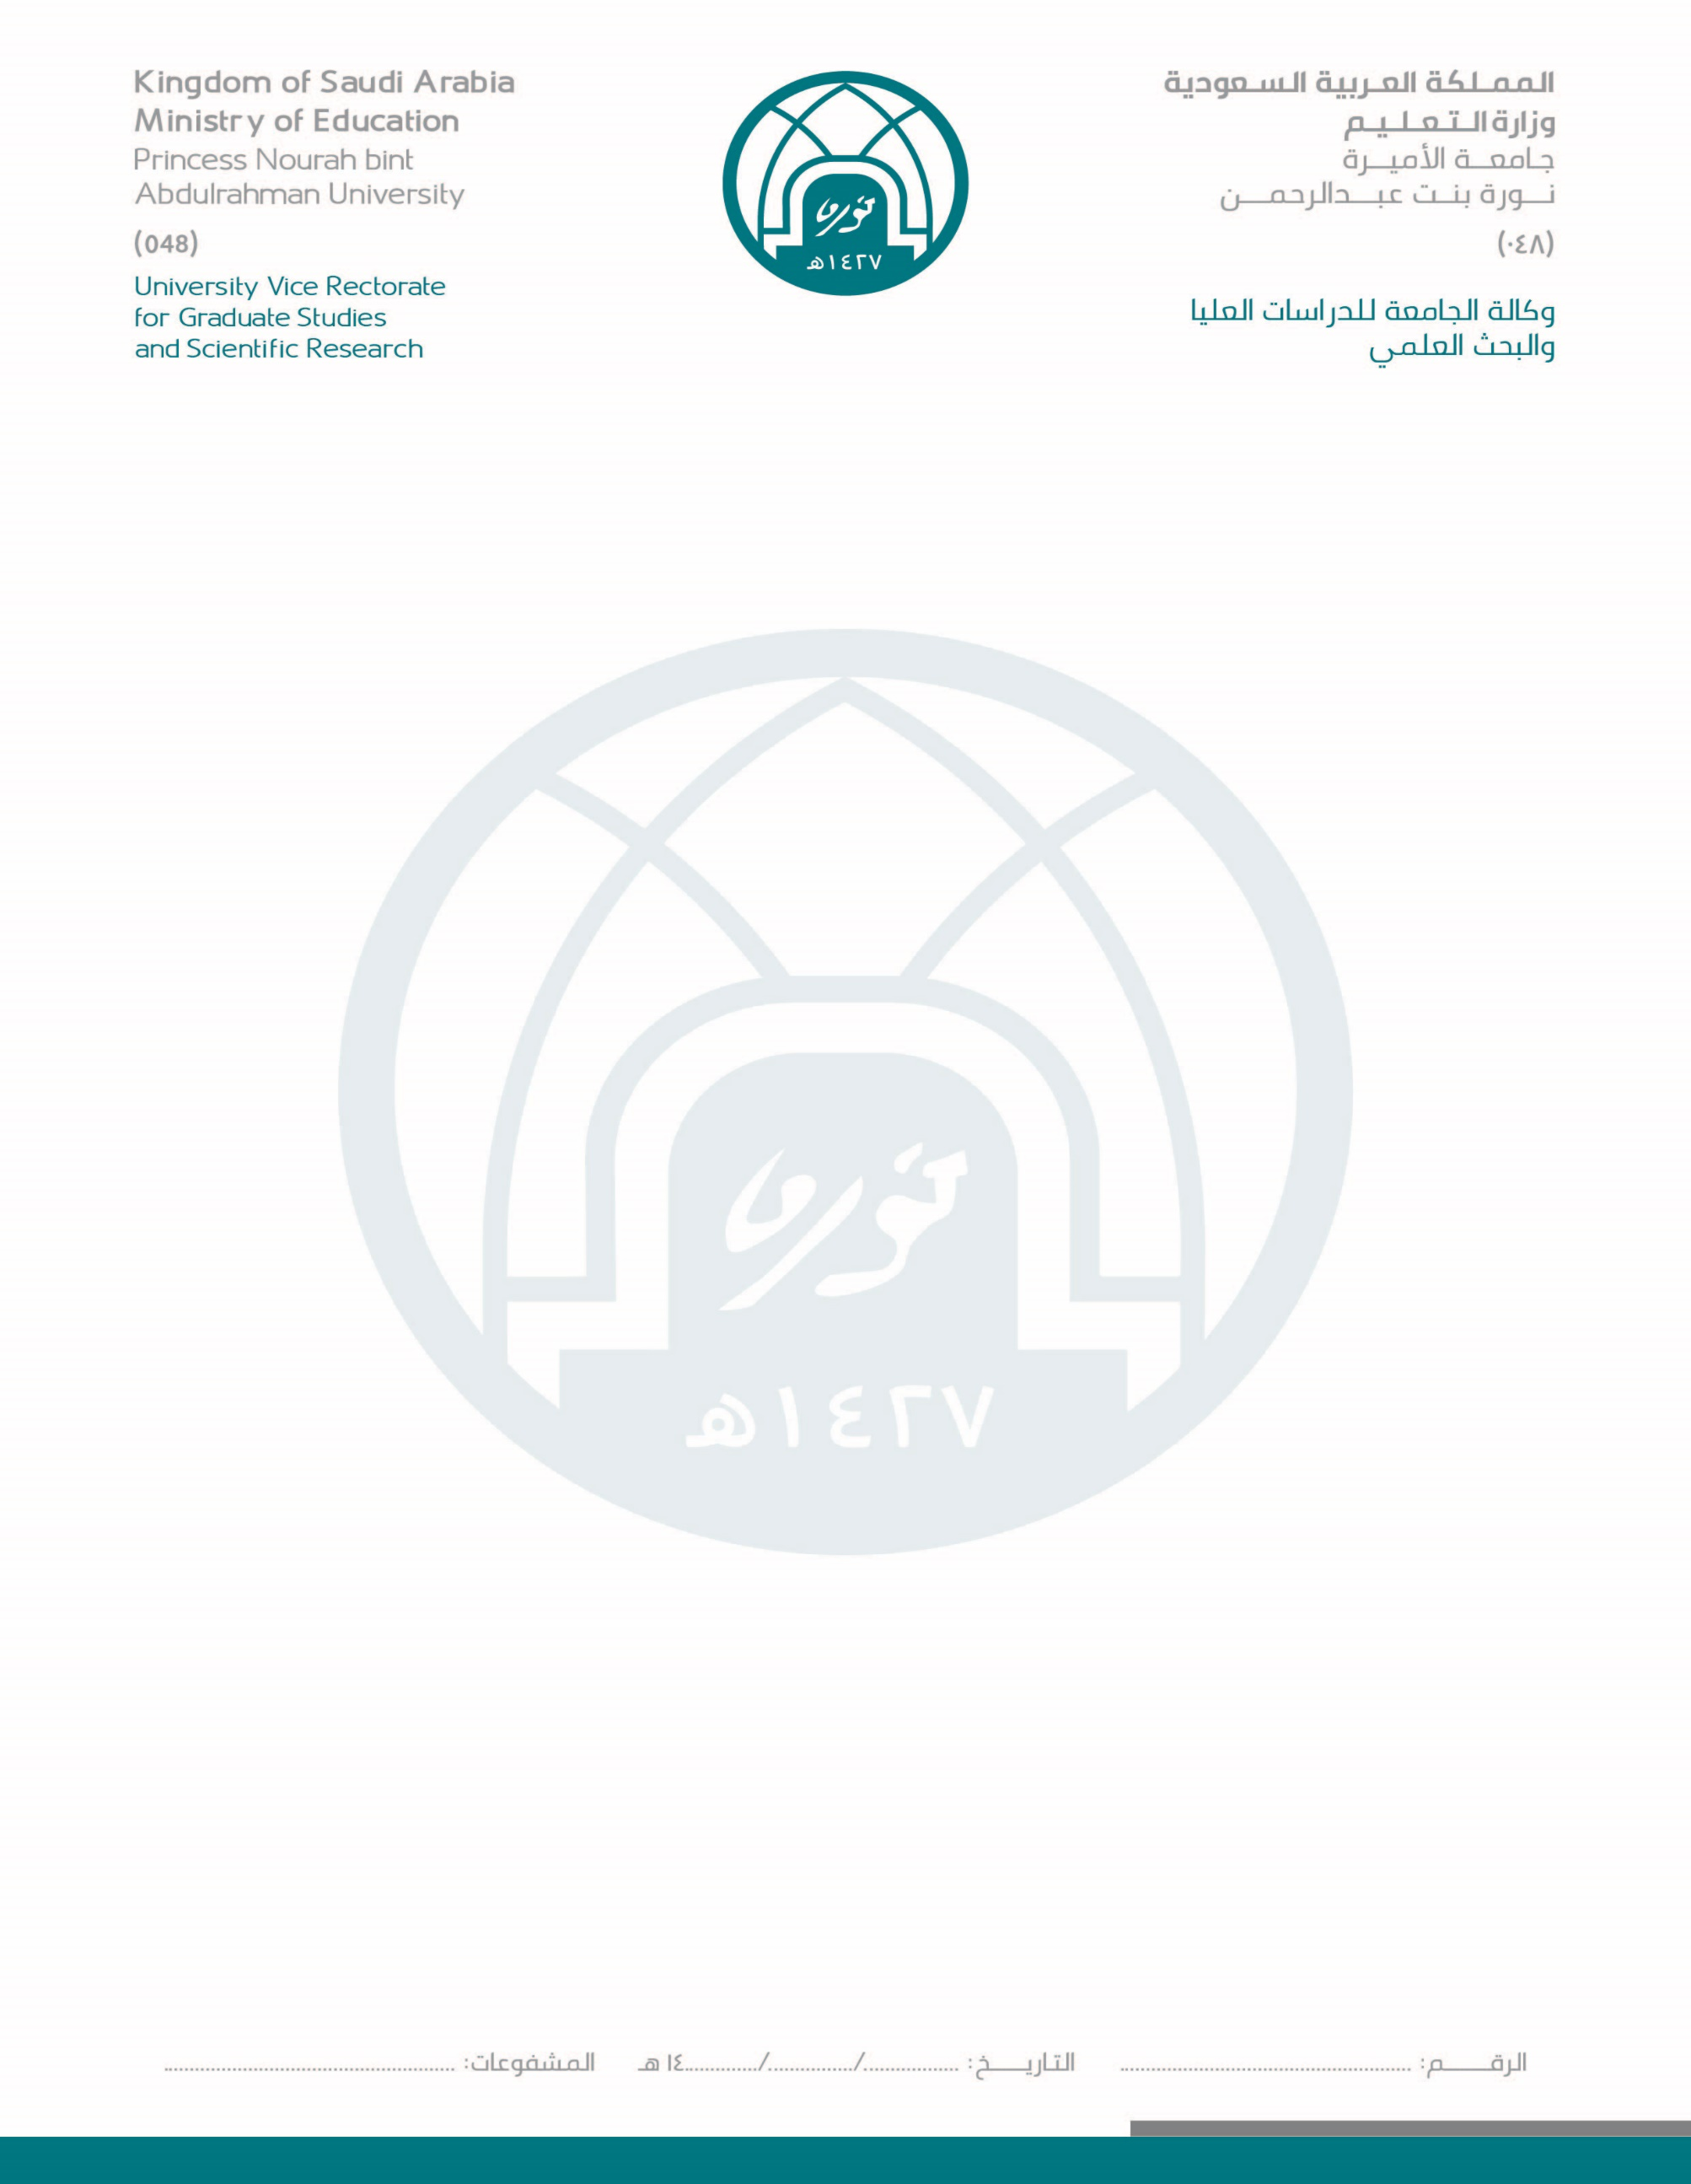

Deanship Of Scientific Research

**عمادة البحث العلمي**

نموذج إقرار الباحث على ضوابط تعميم الدراسة العلمية

**إفـــــادة 1**

**\*ضوابط تعميم الاستبانات أو إجراء المقابلات داخل جامعة الأميرة نورة بنت عبدالرحمن** :

1. تتواصل الباحث/ة رسميا مع عمادة البحث العلمي لأخذ الموافقة على توزيع الاستبانة أو إجراء المقابلة.
2. تزويد عمادة البحث العلمي بنسخه من الاستبانة بعد التحكيم وخطاب من جهة الدراسة أو المشرف.
3. تلتزم الباحث/ة بتزويد عمادة البحث بالبيانات المطلوبة التي توضح بيانات الباحث/ة وجهة عملها ووسائل التواصل.
4. بعد الموافقة على تعميم الاستبانة أو إجراء المقابلة، توجه عمادة البحث العلمي خطابا لتسهيل مهمة الباحث/ة الى عميدات الكليات مرفقا بالاستبانة المطلوب تعميمها وتسلم الباحث/ة رقم الخطاب وتاريخه.
5. تلتزم الباحث/ة بتوزيع الاستبانات أو إجراء المقابلة بالتعاون مع الكليات ، ولا يسمح للباحث/ة بالتواصل المباشر مع الطالبات أو الأعضاء دون تنسيق مع إدارة الكلية.
6. تتعهد الباحث/ ة بأن كامل الحقوق الفكرية لمشروع البحث واستبانة القياس ملكاً خاصاً بها/به وبالفريق البحثي ويتحملون كافة المسائلات القانونية إذا ورد خلاف ذلك.

**أطلعت أنا الباحث/ة .................................................................... على الإرشادات السابقة ، وأتعهد بالالتزام بها.**

|  |  |  |
| --- | --- | --- |
| **الاسم :** | | **الكلية :** |
| **رقم الجوال:** | | **الإيميل:** |
| **عنوان البحث:** | | |
| **التوقيع:** | | |

**شاكرين ومقدرين حسن تعاونكم .**

**عمادة البحث العلمي**

نموذج إقرار الباحث على ضوابط تعميم الدراسة العلمية – رقم (*012508-F*36) Page **1** of **1**